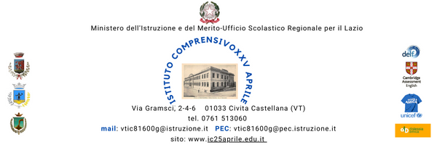

SCHEDA DI RENDICONTAZIONE DOCENTI
ATTIVITÀ A CARICO DEL MOF ANNO SCOLASTICO 2023/2024

Il/La sottoscritto/a docente in servizio per l’a.s.

presso

DICHIARA
di avere effettuato le seguenti attività retribuite a carico del FIS/MOF:

ATTIVITÀ DI INSEGNAMENTO E PROGETTI EXTRACURRICOLARI
(descrivere il tipo di attività svolta: corsi di potenziamento, progetti)

 | 1.
 | 2.
 | 3.
 | 4.
Attività n° |  |  | N° ore assegnate anno 2023 |  |  | N° ore assegnate anno 2024 |  | Data (gg/mm/aa) | dalle ore | alle ore | N° ore effettuate anno 2023 | N° ore effettuate anno 2024
……… |  |  | …………………
……… |  |  | …………………
 |  |  |  |  |  |  |  |  | Totale ore

Non verrà liquidato un numero di ore superiore rispetto a quanto assegnato in contrattazione integrative d’istituto.

ATTIVITÀ DI NON INSEGNAMENTO E PROGETTI CURRICOLARI
(descrivere il tipo di attività svolta esempio: attività aggiuntive funzionali all’insegnamento, partecipazione GLO, membri commissioni, progetti in orario curricolare legati alla valorizzazione del personale, altre attività svolte come da lettera di incarico)

Attività svolta

1.

2.

3.

4.

Attività n° | Compenso forfetario | N° ore assegnate anno 2023 | N° ore assegnate anno 2024 | N° ore  effettuate  anno 2023 | N° ore effettuate anno 2024
 | ☐ sì ☐ no
 | ☐ sì ☐ no
 | ☐ sì ☐ no
 | ☐ sì ☐ no

Non verrà liquidato un numero di ore superiore rispetto a quanto assegnato in contrattazione integrative d’istituto

DATA DOCENTE

□ VISTO □ APPROVATO
□ NON APPROVATO

IL DIRETTORE SGA IL DIRIGENTE SCOLASTICO
Alessandra Matteucci Simona Cicognola

